「失業勞工子女96學年度第2學期就學補助」及「台北縣政府清寒及優秀學生獎學金」已開始接受申請囉！截止申請日期分別為：4月30日及4月14日，請同學把握時機踴躍申請。
獎學金名稱 | 金 額 | 截止日期 | 獎學金名稱 | 金 額 | 截止日期
財團法人台北「行天宮急難濟助」轉介 |  | 限急難變故發生日起6個月內 | 財團法人周大觀文教基金會「全球熱受生命獎章」 |  | 推薦時間：每年3月1日起至6月30日止。
默克癌症子女獎學金 | 20000元 | 5月13日 | 宜蘭縣草湖玉尊宮清寒優秀學生獎學金 | 4000元--6000元 | 4月29日
財團法人台北縣私立遊戲橘子關懷社會福利慈善事業基金會 | 各夢想類別各取一名，每類別獎金25萬，總金額共一百萬元整 | 報名時間：  2008年4月30日止 | 英華達第五屆OKWAP教育獎學金 | 大學部：10000元研究所：25000元 | 5月16日(逾期絕不受理)
財團法人陳忠、陳葉蕊文教基金會獎學金 | 25000-50000元不等(名額有限，送件標準以家境特別清寒者優先) | 5月16日(逾期絕不受理) | 雅都小黑蚊研究獎學金 |  | 7月21日

第 十一期
2008 .04.28
詳情請洽課務組，分機204

輔系、學程、轉系（科）申請開始了！

96學年度全校英語演講比賽
為激勵本校學生學習英語之興趣並增進其英語表達能力，以因應國際化之趨勢，語言中心與應英學會共同舉辦96學年度全校英語演講比賽，歡迎同學踴躍出席觀摩：
活動時程：
比賽日期 | 4月28日（一）
比賽時間 | 15:30〜17:30
比賽地點 | 綜合教學大樓1F表演廳
比賽分組 | 應英組、非應英組
活動對象：致理技術學院日間部全體學生
演講主題：（一）應英組：我最喜歡的國家（二）非應英組：主題自訂
評分標準：整體流暢度20%、內容30%、發音30%、台風20%
獎勵方式：（一）各組第1名－獎狀乙紙、獎金3,000元及英語學習
護照10點
（二）各組第2名－獎狀乙紙、獎金2,000元及英語學習
護照6點
（三）各組第3名－獎狀乙紙、獎金1,000元及英語學習
護照4點

一、4月30日下午3時40分於綜合教學大樓一樓表演廳舉行「輔系及學分學程」說明會，歡迎同學參加。
二、5月12日至16日受理申請修讀輔系，請同學注意。
三、5月12日至16日受理申請轉系科，請同學注意。
四、目前本校大學部共設有23個學分學程，歡迎同學修讀。

一、想參加暑修但卻錯過第１次選課的同學請注意：
提醒同學，期中考結束後別忘了快快上網選課哦！
二、暑修第２次選課時間：4月28日～5月2日（共5天）
選課須知及選課方式，請至「學生選課系統」
http://140.131.77.90/summers/sreadme.htm查看！
三、暑修選課錯誤的資料，已於系統中刪除，請有選暑修課的同學逕行上網查看個人選課記錄。

五專部畢業班同學請於5月7日~9日繳交報名二技推甄第1階段資料，請班代統一收齊後交至教務處綜合組。所需繳交資料如下會發詳細填寫說明及重要報名日程予各位同學）
1.報名表
2.歷年成績單正本
3.報考證明書（限正本，影印無效）
4.報名費（現金$600【低收入戶生全免】）

一、教務處於97年4月28日發行第2期『擁報Give me 5，好康搶鮮報』，內含許多證照訊息提供同學們提早準備報考。請同學們別忘了動動你的手指，進入學校個人信箱，你將擁有更多的收穫ㄛ!!
（相關訊息可以從學校首頁➔行政單位➔教務處➔Give me 5電子報查詢）
二、本學期發現許多教室因連接線使用不當而造成損壞情形，請依張貼指示操作，使用完畢後請小力拔除，謝謝大家的配合。
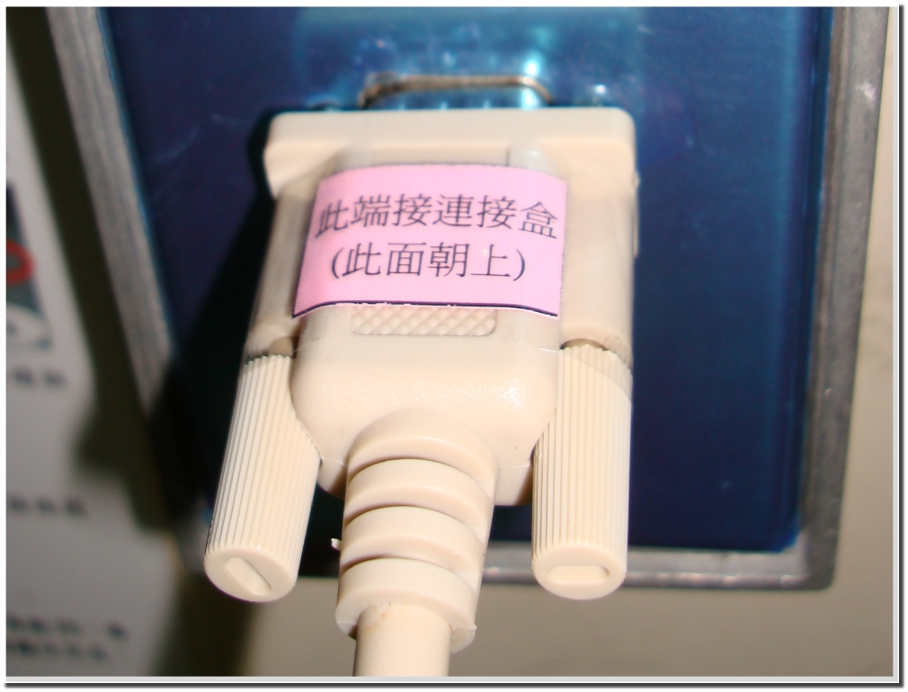 | 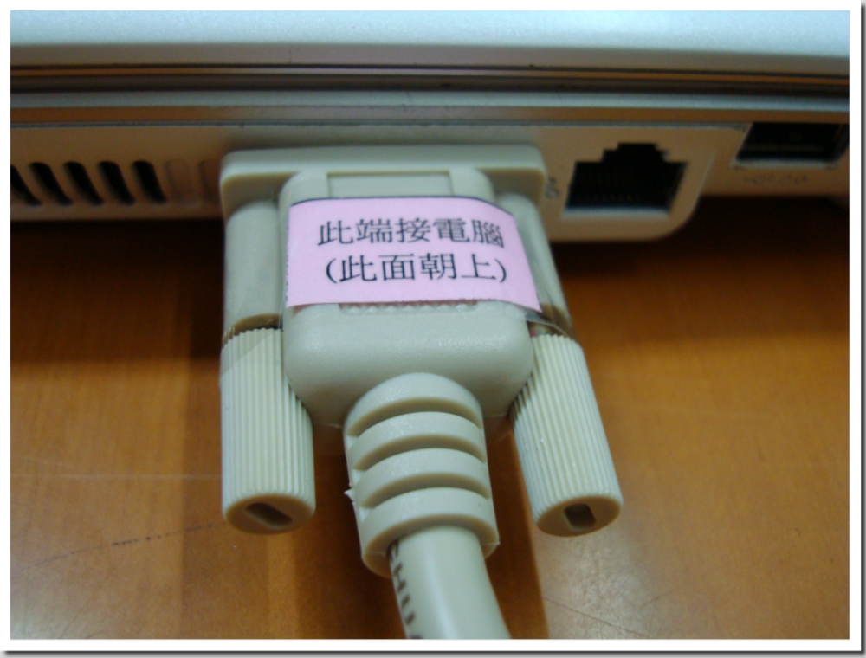
請將連接線一端接至『教室連接盒』，並依張貼指示將『此面朝上』接上即可。 | 請將連接線一端接至『電腦』，並依張貼指示將『此面朝上』接上即可。
三、本中心各項設備以「當天借用，當天歸還」為原則，如有特殊情形請另行告知。
四、由於本中心設備資源有限，為讓其他單位能夠使用，同一活動請盡量以「同一款設備1台」為原則，如有特殊情形，將視當天借用狀況而定，造成不便，敬請見諒。
五、設備有問題時，中心人員會立即至教室協助處理，無法處理時則另外請廠商配合維修，故障則以「當天」排除為原則。
六、各位同學如遇有各項設備故障等問題時，請聯絡以下相關管理單位：
設備 | 故障問題 | 管理單位
教室-單槍投影機 | - 遙控器沒電，無法開啟  - 有出現畫面，但無法切換 | 聯合服務中心  (分機249、352)
聯合服務中心-筆記型電腦 | - 出現CMOS畫面  - 電腦無法使用 | 聯合服務中心  (分機249、352)
教室-音箱 | - MIC孔：音效出現雜音  - AUX孔：音效出現雜音 | 總務處  (保管組分機224)
教室-冷氣機 | - 遙控器沒電，無法使用  - 冷氣漏水 | 總務處  (保管組分機224)
投幣式影印機、面紙機 | - 影印機卡紙、沒紙  - 機器無法使用，無法退幣 | 總務處  (保管組分機224)

「2008暑期英語海外研習－加州州立大學長堤分校語言及文化體驗」專案計劃
（English Abroad Program, Summer 2008 — California State University, Long Beach）
一、研習對象：
（一）獎（補）助學生：曾參與96/97年度期間舉辦之「TOEIC®多益英語測驗」，並且測驗成績優異之前15名學生（應英組6名及非應英組9名）
（二）自費學員：年滿18歲之本校在學學生，以及教職員
二、研習課程日期/內容：
（一）7月13日至8月2日—「實用英文課程」(Practical English Curriculum)
Hours of instruction per week （每週授課時數）
All Levels（所有分級班級） | July (3 weeks)
Conversational English (會話英文) | 15
Elective (選修課程) | 4
Total | 19 Hours
（二）7月12日至8月23日—「預備課程」(Prep Program Curriculum)
Hours of instruction per week （每週授課時數）
All Levels（所有分級班級） | Summer (6 weeks)
Reading/Writing（閱讀∕寫作） | 9
Listening/Speaking（聽力∕口說） | 8
Vocabulary（字彙） | 4
Culture（文化） | 2
Total | 23 Hours
三、獎（補）助標準：
應用英語組 |  | 非應用英語組
第一名 | 新台幣80,000元整 | 第一名 | 新台幣80,000元整
第二名 | 新台幣40,000元整 | 第二名 | 新台幣40,000元整
第三名 | 新台幣30,000元整 | 第三名 | 新台幣30,000元整
第四〜六名 | 新台幣20,000元整 | 第四〜九名 | 新台幣20,000元整
四、學分認抵：完成研習課程後並獲頒結業證書者，得據以依教務處訂定之相關規定辦理英語海外研習課程之學分抵免事宜。
（一）Practical English Program 認抵2學分選修課程
（二）Prep Program 認抵4學分選修課程
五、計畫執行時程：
日 期 | 辦理活動 | 日 期 | 辦理活動
4月25日 | 繳回校內報名表、家長同意書、研習確認書 | 5月12日 | 公告獎（補）助名單及金額
4月28日 | 加州州立大學長堤分校申請表件填寫說明會 | 5月底至  6月初 | 辦理學生簽證填表說明會
4月30日 | 加州州立大學長堤分校申請表件繳交截止 | 6月初 | 辦理簽證
5月9日 | 相關證件（多益測驗證照及學生證影本）繳交截止 | 6月底 | 行前說明會

